Apartmán Liščí farma - 1. patro
Dolní Branná (u Vrchlabí)
pro členy ODPP

Podmínky pobytu
Pro členy ODPP jsme domluvili možnost rekreace v Krkonoších v CAMPU Liščí farma - za obci Dolní Branná (před Vrchlabí) od 1. 3. 2023
za těchto podmínek:

Foto apartmánu: https://photos.app.goo.gl/EerxTsHmfY1JP9zHA

- Týdenní pronájem apartmánu se 4 lůžky + sedačka (rozkládací) + stůl ( + koupelna s WC) je možný na týdenním principu, a to v režimu: PÁ 17 h až PÁ 11,00 h
- Cena týdenní pobytu za apartmán: x000 Kč (bez snídaně)
- Každý zájemce – člen Odpp objednává termín pobytu přes Rezervační kalendář na webu Odpp…

- Provoz Recepce: Po - Pá: 8,00 – 16,00
Telefonický kontakt na recepci: 733 636 797

- Rezervace Apartmánu č.113.
- Platbu zaplaťte do 2 dnů od potvrzení rezervace na účet ODPP – rekreace: 2301593566 /2010, VS: termín zahájení ( např.: 872023 )

- Upozornění:
Kuchyňka: je vhodná jen pro přípravu snídaní a běžného občerstvení. Není
vybavena na vaření složitějších pokrmů. Je tam pouze jedno-plotýnková indukce.

Pokoj:
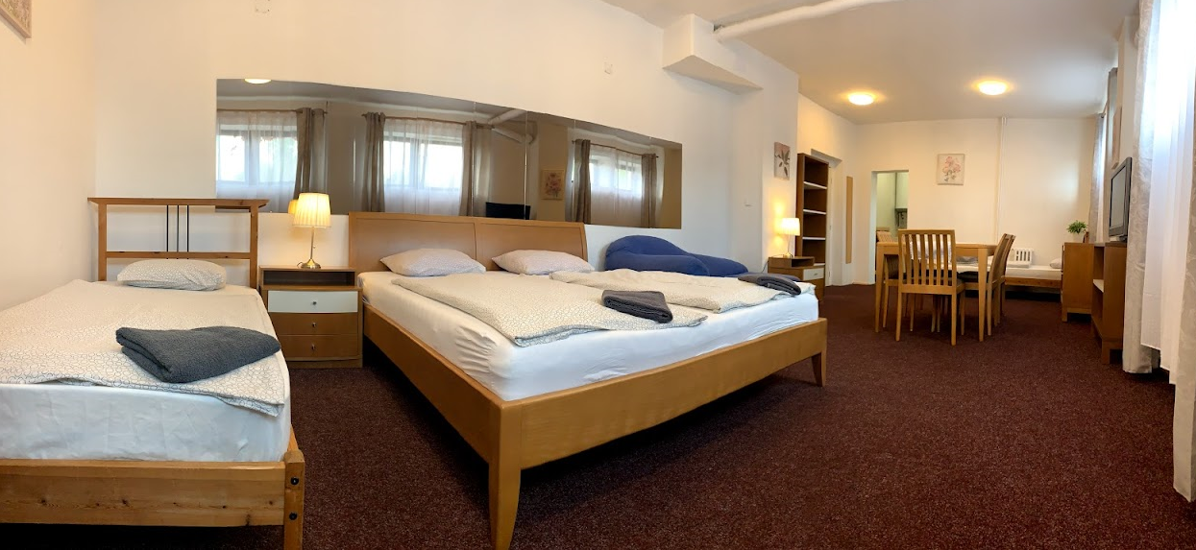
1x manželská postel
2x jednolůžková postel
1x rozkládací pohovka (vhodná max. pro 2 děti)
1x jídelní stůl + 5 židlí
Koupelna + WC

Nástup a Ukončení pobytu:
- Nástup na ubytování přes recepci: PÁ 17.00 - 20.00 hod.
- Odevzdání klíčů na recepci: další PÁ do 11.00 hod.

- Informace k pobytu:
- Během pobytu si hosté zajišťují úklid sami.

- Apartmán bude automaticky připraven s čistým ložním prádlem, osuškou a ručníkem, automaticky pro 4 osoby (v případě přistýlky si musí objednatel tento požadavek zaslat).

© odpp.cz

